Tuần 12 Ngày soạn: 19-11-2021
Tiết 12: BÀI 13. BẾP HỒNG NGOẠI

I. MỤC TIÊU BÀI HỌC:
1.Kiến thức
- Nhận biết và nêu được chức năng của các bộ phận chính của bếp hồng ngoại.
- Vẽ được sơ đồ khối và mô tả được nguyên lí làm việc của bếp hồng ngoại.
- Đọc và hiểu được ý nghĩa thông số kĩ thuật của bếp hồng ngoại.
2. Nãng lực
2.1. Năng lực công nghệ
- Nhận thức công nghệ: Nhận biết và nêu được chức năng của bộ phận chính của bếp hồng ngoại. Nhận biết được nguyên lý làm việc và công dụng của bếp hồng ngoại.
- Giao tiếp công nghệ: Đọc và hiểu được ý nghĩa của thông số kĩ thuật bếp hồng ngoại.
- Thiết kế kỹ thuật: Vẽ được sơ đồ khối của bếp hồng ngoại.
- Sử dụng công nghệ: Lựa chọn và sử dụng được bếp hồng ngoại đúng cách, tiết kiệm và an toàn.
2.2. Năng lực chung
- Năng lực tự chủ, tự học.
- Năng lực giao tiếp và hợp tác: Biết sử dụng thông tin để trình bày, thảo luận các vấn đề liên quan đến bếp hồng ngoại, lắng nghe và phản hồi tích cực trong quá trình hoạt động nhóm
- Năng lực giải quyết vấn đề: Giải quyết được các tình huống đặt ra.
3. Phẩm chất
- Chăm chỉ vận dụng kiến thức đã học về hồng ngoại vào cuộc sống hằng ngày trong gia đình.
- Trách nhiệm: Tích cực trong các hoạt động.
II. THIẾT BỊ DẠY HỌC VÀ HỌC LIỆU
- Ðối với giáo viên:
- Các tranh ảnh về cấu tạo và nguyên lí bếp hồng ngoại
- Bếp hồng ngoại
- Phiếu học tập số 1
2. Ðối với học sinh: Sgk, dụng cụ học tập, đọc bài trước theo sự hướng dẫn của giáo viên.
III. TIẾN TRÌNH DẠY HỌC
- Ổn định lớp: (1’)
- Tiến trình bài dạy
Hoạt động 1: Giới thiệu bài mới (3’)
a.Mục tiêu: Dẫn dắt vào bài mới
b. Nội dung: Giới thiệu nội dung bài học
c. Sản phẩm: Hoàn thành nhiệm vụ.
d. Tổ chức hoạt động
Hoạt động của GV và HS | Nội dung cần đạt
Chuyển giao nhiệm vụ
GV yêu cầu HS quan sát hình ảnh sau  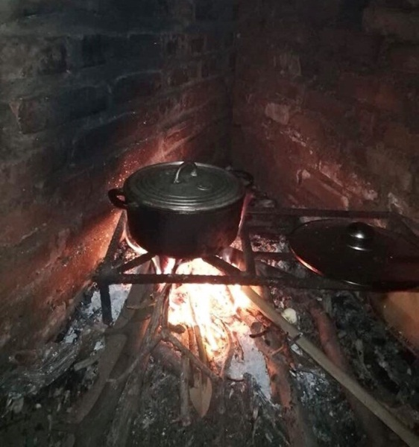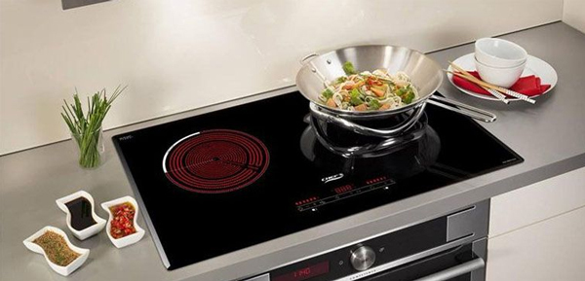  Để phục vụ nhu cầu nấu nướng của gia đình, nên sử dụng bếp củi hay bếp điện? Giải thích tại sao?  GV yêu cầu HS trong cùng một bàn thảo luận trong thời gian 5 phút và trả lời câu hỏi trên  HS quan sát và tiếp nhận nhiệm vụ. | Hoàn thành nhiệm vụ.
Thực hiện nhiệm vụ
HS quan sát, trao đổi nhóm cặp bàn, và trả lời câu hỏi trên.
GV theo dõi, giúp đỡ HS gặp khó khăn.
Báo cáo, thảo luận
GV yêu cầu đại diện nhóm trình bày, nhóm khác nhận xét và bổ sung.
Đại diện nhóm trình bày, nhóm khác nhận xét và bổ sung.
Kết luận và nhận định
GV nhận xét trình bày của HS.
GV chốt lại kiến thức.
GV dẫn dắt vào bài mới: Sử dụng bếp điện để đun nấu có nhiều ưu điểm so với bếp củi.
Bếp hồng ngoại hoạt động như thế nào? Để lựa chọn, sử dụng bếp hồng ngoại đúng cách, tiết kiệm và an toàn thầy cùng các em cùng nhau đi vào bài hôm nay, bài Bếp hồng ngoại.
HS định hình nhiệm vụ học tập.
Hoạt động 2: Hình thành kiến thức mới
Nội dung 1. Tìm hiểu cấu tạo của bếp hồng ngoại (11’)
a.Mục tiêu: Nhận biết và nêu được chức năng các bộ phận chính của bếp hồng ngoại.
b. Nội dung: Cấu tạo của bếp hồng ngoại.
c. Sản phẩm: Báo cáo nhóm.
d. Tổ chức hoạt động
Hoạt động của GV và HS | Nội dung cần đạt
Chuyển giao nhiệm vụ
GV chiếu hình ảnh sau, yêu cầu HS quan sát  3  2  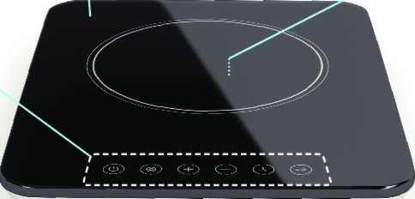  1  4  Giáo viên yêu cầu HS quan sát, tiến hành hoạt động nhóm và hoàn thành PHT1  HS nhận nhiệm vụ. |  | I. Cấu tạo  Bếp hồng ngoại gồm các bộ phận chính  -Mặt bếp: Là nơi đặt nồi nấu, có chức năng dẫn nhiệt, thường được làm bằng kính chịu nhiệt, có độ bền cao. Trên mặt bếp thường có biểu tượng  - Bảng điêu khiên: Là nơi để điều chỉnh nhiệt độ, chế độ nấu của bếp. Trên bảng điều khiển có các nút tăng - giảm nhiệt độ, chọn chế độ nấu, các đèn báo.  - Thân bếp: Là toàn bộ phần còn lại bên dưới mặt bếp và bảng điều khiển, có chức năng bao kín và bảo vệ các bộ phận bên trong của bếp.  - Mâm nhiệt hồng ngoại: Là phần nằm phía trong thân bếp và sát với mặt bếp, có chức năng cung cấp nhiệt cho bếp
Thực hiện nhiệm vụ
HS nhận nhóm, phân chia nhiệm vụ, tiến hành thảo luận và hoàn thành PHT1.
GV theo dõi, giúp đỡ HS gặp khó khăn.
Báo cáo, thảo luận
GV yêu cầu đại diện nhóm trình bày, nhóm khác nhận xét và bổ sung.
Đại diện nhóm trình bày, nhóm khác nhận xét và bổ sung.
Kết luận và nhận định
GV nhận xét trình bày của HS.
GV chốt lại kiến thức.
HS ghi nhớ và ghi nội dung ngắn gọn vào trong vở.
Nội dung 2. Tìm hiểu nguyên lý làm việc của bếp hồng ngoại(12’)
a.Mục tiêu: Vẽ được sơ đồ khối, mô tả được nguyên lí làm việc và công dụng của bếp hồng ngoại.
b. Nội dung: Nguyên lý hoạt động của bếp hồng ngoại
c. Sản phẩm: Báo cáo hoạt động nhóm.
d. Tổ chức hoạt động
Hoạt động của GV và HS | Nội dung cần đạt
Chuyển giao nhiệm vụ
GV yêu cầu HS quan sát hình 13.2 SGK  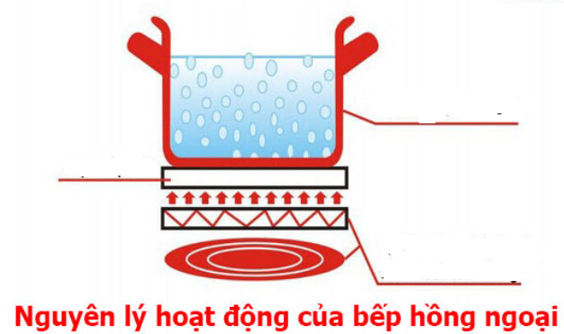  MẶT BẾP  NỒI NẤU  MÂM NHIỆT HỒNG NGOẠI  GV phân nhóm HS(4 HS/nhóm)  GV phát cho mỗi nhóm 1 tờ giấy A0.  GV yêu cầu các thành viên trong nhóm tự trình bày các ý kiến của mình về nguyên lý hoạt động của bếp hồng ngoại vào các vị trí 1, 2, 3, 4. |  | II. Nguyên lý hoạt động của bếp hồng ngoại  - Khi được cấp điện, mâm nhiệt hồng ngoại nóng lên, truyền nhiệt tới nồi nấu và làm chín thức ăn  - Với nguyên lí làm việc như trên, trong quá trình sử dụng, mặt bếp hồng ngoại có nhiệt độ rất cao và có ánh sáng màu đỏ.
Thực hiện nhiệm vụ
HS thành lập nhóm, các nhóm HS nhận giấy Ao từ GV.
Mỗi HS trình bày ý kiến của mình vào khu vực giấy đã quy định.
HS thảo luận nhóm và làm theo yêu cầu GV.
GV theo dõi, giúp đỡ HS gặp khó khăn.
Báo cáo, thảo luận
GV yêu cầu các nhóm HS treo sản phẩm của mình lên bảng. Dựa vào phiếu của các nhóm. GV tổng hợp để riêng những ý kiến trùng nhau và không trùng nhau.
GV yêu cầu HS đại diện nhóm trình bày ý kiến của nhóm mình.
Các nhóm theo dõi sản phẩm lẫn nhau, giải thích ý kiến nhóm mình, phản biện ý kiến nhóm bạn.
Kết luận và nhận định
GV nhận xét trình bày của HS.
GV chốt lại kiến thức.
HS ghi nhớ và ghi nội dung vào trong vở.
Nội dung 3: Tìm hiểu cách lựa chọn và sử dụng bếp hồng ngoại(3’)

- Hướng dẫn HS tự học
+ Mục III.1: Lựa chọn
- Hướng dẫn hs thực hiện ở nhà với sự hướng dẫn, giám sát của người thân trong gia đình. Đặc biệt chú ý về an toàn điện
+ Mục III.2: Sử dụng
Hoạt động 3: Luyện tập(10’)
a.Mục tiêu: Củng cố kiến thức về bếp hồng ngoại
b. Nội dung: Bếp hồng ngoại
c. Sản phẩm: Hoàn thành được bài tập.
d. Tổ chức thực hiện:
Hoạt động của GV và HS | Nội dung cần đạt
GV yêu cầu HS làm bài tập sau:  Bài tập 1. Quan sát hình ảnh dưới đây  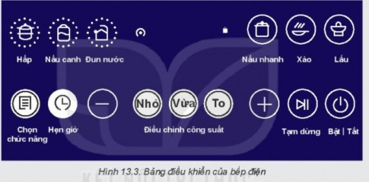  Căn cứ vào bảng điều khiển trong Hình 13.3, mô tả các thao tác để thực hiện một số yêu cầu sau đây:  - Bật, tắt bếp  - Tăng, giảm nhiệt độ  - Nấu lẩu  - Hẹn giờ  HS nhận nhiệm vụ. | Hoàn thành được bài tập.
Thực hiện nhiệm vụ
HS tự suy nghĩ và hoàn thành bài tập.
Báo cáo, thảo luận
1-2 HS trình bày kết quả của mình, HS khác nhận xét và bổ sung.
Kết luận và nhận định
GV nhận xét, đánh giá trình bày của HS.
GV khen bạn có kết quả tốt nhất.
HS nghe và ghi nhớ.
Hoạt động 4: Vận dụng(5’)
a.Mục tiêu: Mở rộng kiến thức vào thực tiễn.
b. Nội dung: Khái quát về bếp hồng ngoại
c. Sản phẩm: Hoàn thành nhiệm vụ. Bản ghi trên giấy A4.
d. Tổ chức thực hiện:
Hoạt động của GV và HS | Nội dung cần đạt
Chuyển giao nhiệm vụ
GV yêu cầu HS về nhà hoàn thành yêu cầu sau:  1 Nhà em có sử dụng bếp hồng ngoại không? Hãy quan sát và ghi lại những tình huống có thể gây mất an toàn khi sử dụng bếp trong gia đình em.  2. Nếu được chọn mua một loại bếp điện trong gia đình, em sẽ chọn loại bếp nào? Giải thích về sự lựa chọn của em.  Ghi trên giấy A4. Giờ sau nộp lại cho GV. | Bản ghi trên giấy A4.
Thực hiện nhiệm vụ
HS thực hiện nhiệm vụ của GV tại nhà
Báo cáo, thảo luận
HS trình bày kết quả của mình, HS khác nhận xét và bổ sung.
Kết luận và nhận định
GV nhận xét, đánh giá trình bày của HS.
GV khen bạn có kết quả tốt nhất.
HS nghe và ghi nhớ.
PHỤ LỤC 1. Phiếu học tập 1.
Quan sát hình ảnh dưới đây
GV chiếu hình ảnh sau, yêu cầu HS quan sát
3
2
1
4

Em hãy hoàn thành nội dung bảng dưới đây
Bộ phận | Tên gọi | Cấu tạo và chức năng
Tài liệu được chia sẻ bởi Website VnTeach.Com
https://www.vnteach.com
Một sản phẩm của cộng đồng facebook Thư Viện VnTeach.Com
https://www.facebook.com/groups/vnteach/
https://www.facebook.com/groups/thuvienvnteach/

